Pas assez de dessertes du TGV : Malvy menace de ne pas payer

Transports
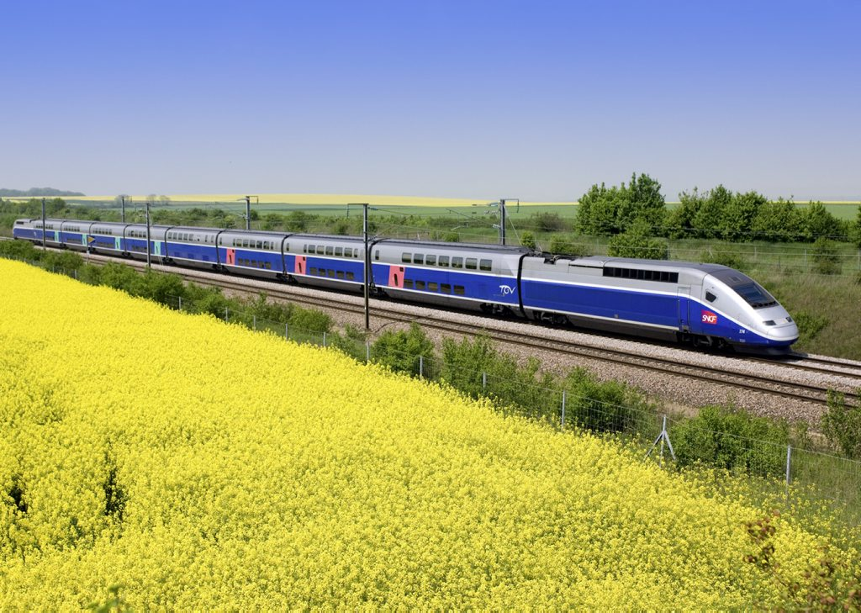
«La LGV Paris-Bordeaux, c'est pour 2017», rappelle Martin Malvy, président de la Région.

La ligne à grande vitesse, c'est bien… Mais si Toulouse est moins bien desservi qu'auparavant, c'est moins bien. Le président du Conseil régional Midi-Pyrénées Martin Malvy interpelle la SNCF. Et menace de ne pas payer son écot.
La ligne à grande vitesse, Martin Malvy y tient ! Depuis qu'il est président de région, le dossier a toujours été d'actualité. Hier, à l'occasion de l'assemblée plénière du conseil régional, il a réaffirmé son attachement à ce projet. Et en a profité pour lancer un avertissement à la SNCF : pas question que le TGV desserve demain Toulouse moins bien qu'aujourd'hui.
«La LGV Paris-Bordeaux, c'est pour 2017, rappelle le président de Région. Et 2017, c'est le début des travaux pour la ligne Bordeaux Toulouse qui devra être terminée en 2022. Je n'imagine pas un seul instant qu'en 2022, Bordeaux puisse être à deux heures de Paris, et Toulouse, capitale régionale, à cinq heures ! Ce serait une pénalisation fabuleuse ! Je me suis battu et j'ai obtenu cette ligne pour Toulouse, c'est le seul projet de ligne à grande vitesse nouveau en France, mais il faut qu'il se concrétise.»
Martin Malvy veut aussi que cette ligne soit au moins aussi performante, en termes de desserte, que ce dont disposent actuellement les voyageurs.
«Dans l'approche que la SNCF fait de la future ligne, elle réduit – certes faiblement – le nombre de dessertes sur Toulouse d'un train par jour et elle la réduit fortement pour Montauban. Ce n'est pas acceptable ! On peut me présenter les arguments qui concernent l'augmentation des péages, cela ne doit pas entrer en ligne de compte. J'en ai parlé à Guillaume Pépy (le patron de la SNCF), j'en ai parlé à Jean Auroux (l'ancien ministre du travail est médiateur à la SNCF), et je rencontre Alain Vidalies (secrétaire d'État aux transports) le 15 mars.» Et Martin Malvy est décidé à interrompre les paiements, pour Tours-Bordeaux si on ne tient pas compte de son avis :
«D'autres l'ont fait. C'est plus qu'une menace, s'il y a dégradation du service rendu, on ne va pas continuer à payer !»
En attendant, selon lui, «on est dans le calendrier. On ne pouvait pas faire plus vite que le lancement des travaux en 2017 et l'ouverture en 2022.» Ce train-là est parti à l'heure.

Ouest : train ou métro ?
Le conseil régional a inscrit dans le plan Etat-Région le financement du doublement de la ligne SNCF entre Les Arènes et Colomiers, pour améliorer le confort de voyageurs de plus en plus nombreux.
«Mais le président de la métropole a parlé de métro pour cette section entre les Arènes et Colomiers. Si le métro se réalise, il est inutile de doubler la voie. Ce que nous souhaiterions savoir, indique Martin Malvy, c'est si l'agglo veut ouvrir cette ligne aux alentours de 2020, auquel cas, nous ne doublons pas la ligne, ou de 2030, et là il faudra envisager ces travaux.»
Martin Malvy souhaite également que la Métropole rejoigne Madeeli, la nouvelle agence de développement née de la fusion MPPE-MPI, qui travaille à 50 % pour la région toulousaine.
D. D.

